|  |  |
| --- | --- |
| PHÒNG GD&ĐT VIỆT YÊN  **TRƯỜNG THCS THƯỢNG LAN** | **MA TRẬN ĐỀ KIỂM TRA HKI**  **MÔN: CÔNG NGHỆ - LỚP 8**  **Năm học: 2023-2024**  *Thời gian làm bài: 45 phút* |

1. **Ma trận**

|  |  |  |  |  |  |  |  |  |  |
| --- | --- | --- | --- | --- | --- | --- | --- | --- | --- |
| **Tên chủ đề**  **Vẽ kĩ thuật** | **Mức độ** | | | | | | | | **Cộng** |
| **Nhận biết** | | **Thông hiểu** | | **Vận dụng** | | | |
| **TN** | **TL** | **TN** | **TL** | **Cấp độ thấp** | | **Cấp độ cao** | |  |
| **TN** | **TL** | **TN** | **TL** |
| **Tiêu chuẩn trình bày bản vẽ** | | | | | | | | | |
| Số câu hỏi | 1 |  |  |  |  |  |  |  | 1 |
| Số điểm | 0.25 |  |  |  |  |  |  |  | 0,25 |
| **Hình chiếu vuông góc của khối hình học cơ bản** | | | | | | | | | |
| Số câu hỏi | 6 |  | 2 |  |  |  |  | 1 | 9 |
| Số điểm | 1,5 |  | 0.5 |  |  |  |  | 2 | 4 |
| **Bản vẽ chi tiết** | | | | | | | | | |
| Số câu hỏi | 2 |  | 2 |  |  |  |  |  | 4 |
| Số điểm | 0.5 |  | 0.5 |  |  |  |  |  | 1 |
| **Bản vẽ lắp** | | | | | | | | | |
| Sồ câu hỏi | 1 |  |  |  |  |  |  |  | 1 |
| Số điểm | 0.25 |  |  |  |  |  |  |  | 0,25 |
| **Bản vẽ nhà** | | | | | | | | | |
| Số câu hỏi | 3 |  |  |  |  |  |  |  | 3 |
| Số điểm | 0.75 |  |  |  |  |  |  |  | 0,75 |
| **Tổng số CH** | 13 |  | 4 |  |  |  |  | 1 | **14** |
| **Tổng số điểm** | 3,25 | | 1 | |  | | 2 | | **6,25** |
| **Tên chủ đề**  **Cơ khí** | **Mức độ** | | | | | | | | **Cộng** |
| **Nhận biết** | | **Thông hiểu** | | **Vận dụng** | | | |
| **TN** | **TL** | **TN** | **TL** | **Cấp độ thấp** | | **Cấp độ cao** | |  |

|  |  |  |  |  |  |  |  |  |  |
| --- | --- | --- | --- | --- | --- | --- | --- | --- | --- |
| **Vật liệu cơ khí** | | | | | | | | | |
| Số câu hỏi | 3 |  |  |  |  | 1 |  |  | 4 |
| Số điểm | 0,75 |  |  |  |  | 2 |  |  | 2,75 |
| **Truyền và biến đổi chuyển động** | | | | | | | | | |
| Số câu hỏi |  |  |  |  |  | 1 |  |  | 1 |
| Số điểm |  |  |  |  |  | 1 |  |  | 1 |
| **Tổng số CH** | 3 |  |  |  |  | 1 |  |  | **4** |
| **Tổng số điểm** | 0,75 | |  | | 3 | |  | | **3,75** |

### 2. Bản đặc tả ma trận

|  |  |  |  |  |  |  |
| --- | --- | --- | --- | --- | --- | --- |
| **Nội dung kiến thức** | **Đơn vị kiến thức** | **Mức độ kiến thức, kỹ năng cần kiểm tra, đánh giá** | **Số câu hỏi theo mức độ nhận thức** | | | |
| **Nhận biết** | **Thông hiểu** | **Vận dụng** | **Vận dụng cao** |
| Chủ đề 1. Vẽ kĩ thuật | 1. Tiêu chuẩn trình bày bản vẽ | - TN: Nắm được kích thước các khổ giấy | 1 |  |  |  |
| 2. Hình chiếu vuông góc của khối hình học cơ bản | - Nhận biết: Xác định được các hình chiếu, hướng chiếu  - Vận dụng cao: Nhận biết và vẽ được các hình chiếu. | 6 | 2 |  | 1 |
| 3. Bản vẽ chi tiết | - TN: nhận biết nội dung bản vẽ | 2 |  |  |  |
| 4.Bản vẽ lắp | - TN: Nhận biết các bước bản vẽ. nội dung bản vẽ | 1 |  |  |  |
| 6. Bản vẽ nhà | - Thông hiểu: Đọc được bản vẽ nhà đơn giản | 2 | 1 |  |  |
| Chủ đề  Cơ khí | Vật liệu cơ khí | - Nhận biết: Nhận biết được các vật liệu cơ khí  - Vận dụng trong một số trường hợp | 3 |  | 1 |  |
| Truyền và biến đổi chuyển động | - Vận dụng các dạng biến đổi chuyển động trong một số máy đơn giản |  |  |  | 1 |
| **Tổng** | | | **17** | **3** | **1** | **2** |

|  |  |
| --- | --- |
| PHÒNG GD&ĐT VIỆT YÊN  **TRƯỜNG THCS THƯỢNG LAN** | **ĐỀ KIỂM TRA CHẤT LƯỢNG HỌC KỲ I**  **NĂM HỌC: 2023-2024**  **MÔN: CÔNG NGHỆ - LỚP 8**  *Thời gian làm bài: 45 phút* |

**I. PHẦN TRẮC NGHIỆM. (5.0 điểm):**

**Hãy khoanh tròn vào đáp án đúng nhất trong các câu sau.**

**Câu 1**. **Hình chiếu bằng** có hướng chiếu từ đâu tới?

A. Trước tới B. Trên xuống C. Trái sang D. Phải sang

**Câu 2**. **Hình chóp đều** được bao bởi các hình gì ?

A. Một đa giác đều và các tam giác cân. B. 1 hình chữ nhật và các tam giác đều.

C. Một hình chữ nhật và các hình tròn. D.Một hình chữ nhật và các đa giác đều.

**Câu 3:** **Hình chiếu đứng** thuộc mặt phẳng chiếu nào? Có hướng chiếu như thế nào?

|  |  |
| --- | --- |
| A. Mặt phẳng chiếu đứng, từ trái qua | B. Mặt phẳng chiếu đứng, từ sau tới |
| C. Mặt phẳng chiếu đứng, từ trước tới | D. Mặt phẳng chiếu đứng, từ trên xuống |

**Câu 4: Hình chiếu đứng** của hình hộp chữ nhật có hình dạng:

|  |  |
| --- | --- |
| A. Hình vuông | B. Hình lăng trụ |
| C. Hình tam giác | D. Hình chữ nhật |

**Câu 5. Khổ giấy có kích thước 210x297mm là?**

A. Giấy A1. B. Giấy A2. C. Giấy A3. D. Giấy A4

**Câu 6. Hình chiếu đứng, hình chiếu bằng, hình chiếu cạnh của hình lăng trụ ngũ giác đều lần lượt là?**

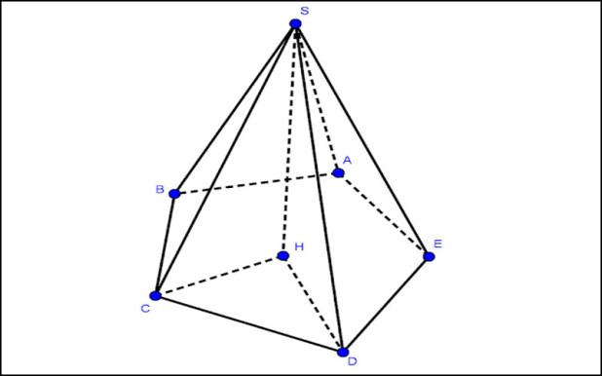

A. Hình chữ nhật, ngũ giác đều, hình chữ nhật.

B. Tam giác đều,ngũ giác đều, tam giác đều.

C. Hình chữ nhật, ngũ giác đều, tam giác.

D. Tam giác đều, ngũ giác đều, hình vuông.

**Câu 7. Hình chiếu bằng của vật thể sau là hình gì?**

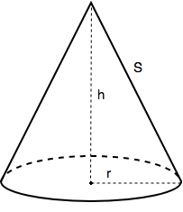

A. Hình chữ nhật B. Hình vuông. C. Hình tròn. D. Hình tam giác.

**Câu 8: Hình cầu có hình chiếu đứng là hình tròn, hình chiếu cạnh là:**

A. Tam giác B. Tam giác cân C. Hình tròn D. Đáp án khác

**Câu 9: Lăng trụ đều đáy là tam giác thì:**

A. Hình chiếu đứng là tam giác  **B**. Hình chiếu bằng là tam giác

C. Hình chiếu cạnh là tam giác D. Đáp án khác

**Câu 10. Trong bản vẽ chi tiết của sản phẩm, gồm mấy nội dung:**

A. 2 B. 3 C. 4 D. 5

**Câu 11: Khi đọc bản vẽ chi tiết, phải đọc nội dung gì trước?**

A. Hình biểu diễn B. Kích thước C. Yêu cầu kĩ thuật D. Khung tên

**Câu 12: Trình tự đọc bản vẽ chi tiết là:**

A. Khung tên, hình biểu diễn, kích thước, yêu cầu kĩ thuật, tổng hợp

B. Khung tên, kích thước, hình biểu diễn, yêu cầu kĩ thuật, tổng hợp

C. Hình biểu diễn, khung tên, kích thước, yêu cầu kĩ thuật, tổng hợp

D. Hình biểu diễn, kích thước, khung tên, yêu cầu kĩ thuật, tổng hợp

**Câu 13: Bản vẽ chi tiết bao** **gồm những nội dung gì?**

|  |  |
| --- | --- |
| A. Hình biểu diễn | B. Yêu cầu kỹ thuật |
| C. Kích thước và khung tên | D. Cả a, b, c đều đúng |

**Câu 14: Trình tự đọc bản vẽ lắp là**:

|  |
| --- |
| A.Khung tên, hình biểu diễn, kích thước, bảng kê, phân tích chi tiết, tổng hợp |
| B. Khung tên, hình biểu diễn, bảng kê, kích thước, phân tích chi tiết, tổng hợp |
| C. Khung tên, bảng kê, hình biểu diễn, kích thước, phân tích chi tiết, tổng hợp |
| D. Hình biểu diễn, kích thước, bảng kê, khung tên, phân tích chi tiết, tổng hợp  **Câu 15: Hình nào biểu diễn các bộ phận và kích thước của ngôi nhà theo chiều cao ?**   1. Mặt bằng B. Mặt đứng C. Mặt cắt D. Tất cả đều sai   **Câu 16: Hình chiếu vuông góc các mặt ngoài của ngôi nhà được gọi là ?**   1. Mặt cắt B. Mặt bằng C. Mặt đứng D. Tất cả đều đúng   **Câu 17: Hình cắt mặt bằng của ngôi nhà được gọi là ?**   1. Mặt cắt B. Mặt đứng C. Mặt ngang D. Mặt bằng   **Câu 18: Vật liệu cơ khí được chia thành vật liệu kim loại và vật liệu phi kim loại là căn cứ vào:**  A. Nguồn gốc vật liệu  B. Cấu tạo vật liệu  C. Tính chất vật liệu  D. Cả 3 đáp án trên  **Câu 19: Căn cứ vào đâu để phân loại kim loại đen?**  A. Tỉ lệ cacbon B. Các nguyên tố tham gia  C. Cả A và b đều đúng D. Đáp án khác  **Câu 20: Thép có tỉ lệ cacbon:**  A. < 2,14%  B. ≤ 2,14%  C. > 2,14  D. ≥ 2,14% |
|  |

**II. PHẦN TỰ LUẬN** (5.0 điểm)

**Câu 1(2đ).** Cho vật thể với các hướng chiếu A,B,C và các hình chiếu 1,2,3 (H1)

a. Đánh dấu (x) vào bảng 1.1 để chỉ rõ sự tương quan giữa các hướng chiếu với các hình chiếu.

b. Ghi tên gọi các hình chiếu 1,2,3 vào bảng 1.2

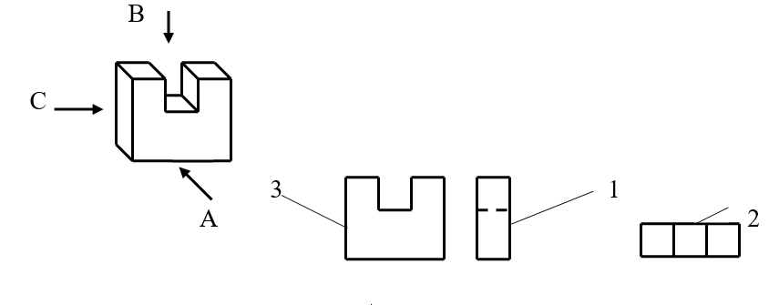

|  |  |  |  |  |  |  |  |  |  |  |  |  |  |  |  |  |  |  |  |  |  |  |  |  |  |
| --- | --- | --- | --- | --- | --- | --- | --- | --- | --- | --- | --- | --- | --- | --- | --- | --- | --- | --- | --- | --- | --- | --- | --- | --- | --- |
| Bảng 1.1   |  |  |  |  | | --- | --- | --- | --- | | Hướng chiếu  Hình chiếu | A | B | C | | 1 |  |  |  | | 2 |  |  |  | | 3 |  |  |  | | Bảng 1.2   |  |  | | --- | --- | | Hình chiếu | Tên hình chiếu | | 1 |  | | 2 |  | | 3 |  | |

**Câu 2 (2đ).** Nêu sự khác nhau giữa gang và thép về thành phần cấu tạo, tính chất và ứng dụng? Hãy kể tên những vật dụng, chi tiết được làm từ gang và thép mà em biết.

**Câu 3 (1đ).** Phương pháp cắt kim loại bằng cưa tay là gì? Nêu cấu tạo của dụng cụ cưa tay.

|  |  |  |  |  |  |  |  |  |  |  |  |  |  |  |  |  |  |  |  |  |  |  |  |  |  |  |  |  |  |  |  |  |  |  |  |  |  |  |  |  |  |  |  |  |  |  |  |  |  |  |  |  |  |  |  |  |  |
| --- | --- | --- | --- | --- | --- | --- | --- | --- | --- | --- | --- | --- | --- | --- | --- | --- | --- | --- | --- | --- | --- | --- | --- | --- | --- | --- | --- | --- | --- | --- | --- | --- | --- | --- | --- | --- | --- | --- | --- | --- | --- | --- | --- | --- | --- | --- | --- | --- | --- | --- | --- | --- | --- | --- | --- | --- | --- |
| |  |  | | --- | --- | | PHÒNG GD &ĐT VIỆT YÊN  **TRƯỜNG THCS THƯỢNG LAN** | **ĐÁP ÁN ĐỀ KIỂM TRA HỌC KÌ I**  **Năm học: 2023- 2024**  **Môn: Công nghệ 8.**  Thời gian: **45 phút.** |   **PHẦN I. TRẮC NGHIỆM** *(5 điểm)*  Mỗi ý đúng được *(0,25 điểm)*   |  |  |  |  |  |  |  |  |  |  |  |  |  |  |  |  |  |  |  |  |  | | --- | --- | --- | --- | --- | --- | --- | --- | --- | --- | --- | --- | --- | --- | --- | --- | --- | --- | --- | --- | --- | | Câu | **1** | **2** | **3** | **4** | **5** | **6** | **7** | **8** | **9** | **10** | **11** | **12** | **13** | **14** | **15** | **16** | **17** | **18** | **19** | **20** | | Đ/a | B | A | C | D | D | B | C | C | B | D | A | C | D | C | C | D | D | C | B | B |   **PHẦN II. TỰ LUẬN: (***5,0 điểm***)**   | **Câu** | **Đáp án** | **Biểu**  **điểm** | | --- | --- | --- | | **Câu 1**  *(2,0 điểm)* | * Thiếu hoặc sai mỗi ý trừ 0,25 điểm | Mỗi bảng đúng 1đ | | **Câu 2 (2đ)** | - Thép có độ bền, độ cứng và tính dẻo cao, dễ uốn và dễ rèn dập, thường được dùng để chế tạo các sản phẩm cơ khí như trục, bánh răng hay trong xây dựng nhà cửa, công trình giao thông,...  - Gang cứng và giòn, có khả năng chịu mài mòn tốt, khó biến dạng dẻo và không thể kéo thành sợi, thường được dùng để đúc các chi tiết có hình dạng phức tạp như: thân máy, nắp chắn rác, dụng cụ nhà bếp,... | 1đ  1đ | | **Câu 3 (1 đ)** | * - Cắt kim loại bằng cưa tay là phương pháp gia công nguội dung cưa tay đế cắt các tấm kim loại dày, phôi kim loại dạng tròn….thành những đoạn có chiều dài mong muốn. * - Cấu tạo cưa tay: Khung cưa, lưỡi cưa, tay nắm, chốt lắp lưỡi cưa, đai ốc căng lưỡi cưa. | 0,5  0,5 | |  |

|  |  |  |
| --- | --- | --- |
|  |  | **GIÁO VIÊN RA ĐỀ**  **Phạm Thị Mai Hạnh** |